Lie les cadeaux que les enfants désirent avec les images
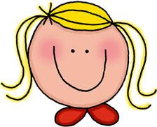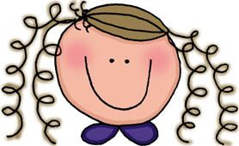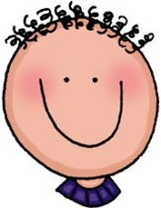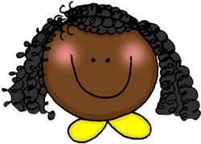
Denise
livre

Jean
jeu de cartes

Fatima
vélo

Jenny
poupée

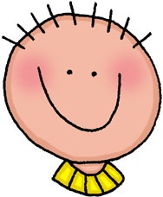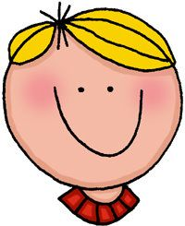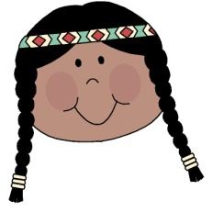
Eva
ours
Paul
jeu-vidéo
Keiko
Puzzle

Andy
ballon

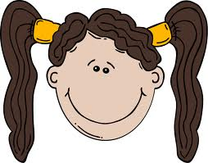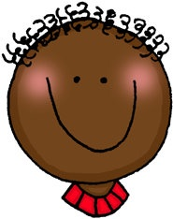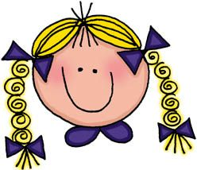
Peter
timbres

Phillip
crayons

Elsa
ruban
Anna
patins

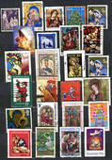
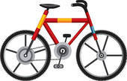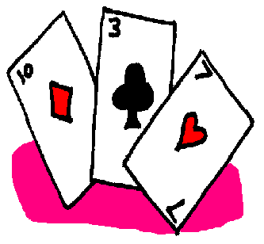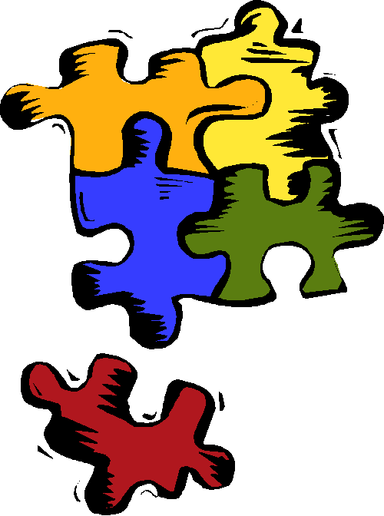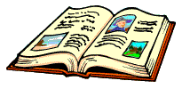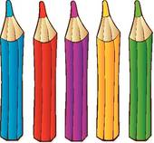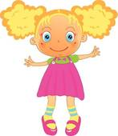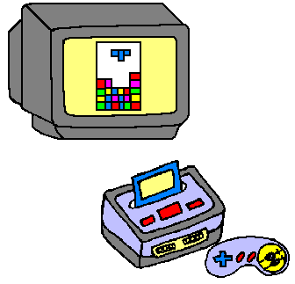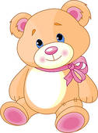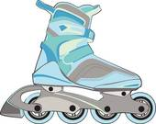

Complète les phrases et trouve les images.

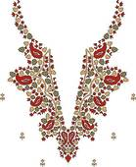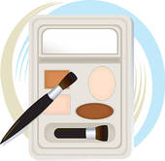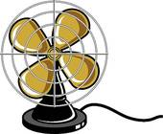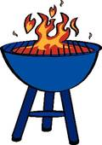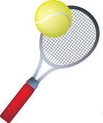

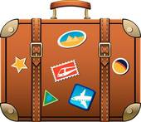
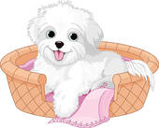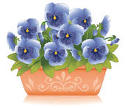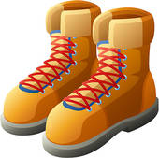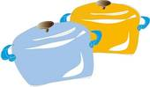

1 les bottes – 2 le chien– 3 la valise – 4 le ventilateur – 5 le maquillage – 6 le collier
7 le livre – 8 le grill – 9 la raquette– 10 les casseroles – 11 les fleurs – 12 le portable
13 un DVD - 14 la planche de surf – 15 le mobile

Exemple: Anne aime lire. On va lui donner un livre.

Pierre aime les animaux..................................................................................................................
Papa aime faire des grillades .........................................................................................................
Mon frère aime surfer......................................................................................................................
Ma soeur adore se faire belle..........................................................................................................
Le bébé aime le mouvement...........................................................................................................
Mon cousin aime parler avec ses amis...........................................................................................
Jean adore escalader.....................................................................................................................
Adriana adore son jardin.................................................................................................................
Gloria aime les bijoux......................................................................................................................
Maman aime cuisiner......................................................................................................................
Mamie a toujours chaud..................................................................................................................
Papie aime voir des films.................................................................................................................
Mon fils aime voyager......................................................................................................................
Isabel joue au tennis.......................................................................................................................

Réponses

Complète les phrases et trouve les images.

9
7
14
15
8
4
5
6
3
12
2
1
11
13
10

1 les bottes – 2 le chien– 3 la valise – 4 le ventilateur – 5 le maquillage – 6 le collier
7 le livre – 8 le grill – 9 la raquette– 10 les casseroles – 11 les fleurs – 12 le portable
13 un DVD - 14 la planche de surf – 15 le mobile

Exemple: Anne aime lire. On va lui donner un livre.

Pierre aime les animaux. On va lui donner un chien
Papa aime faire des grillades. Un grill
Mon frère aime surfer .Une planche de surf
Ma soeur adore se faire belle. Un maquillage
Le bébé aime le mouvement. Un mobile
Mon cousin aime parler avec ses amis. Un portable
Jean adore escalader. Des bottes
Adriana adore son jardin. Des fleurs
Gloria aime les bijoux. Un collier
Maman aime cuisiner . Des casseroles
Mamie a toujours chaud.. Un ventilateur
Papie aime voir des films. Un DVD
Mon fils aime voyager.Une valise
Isabel joue au tennis. Une raquette

